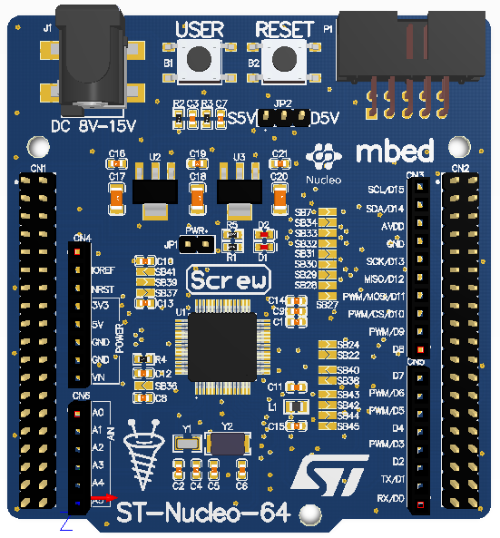说明：

ST-Nucleo-64是一个低成本，易于使用的开发平台，用于评估STM32全系列的LQFP64封装产品，并且兼容ST官方“STM32 Nucleo board”

官方评估板资料，请访问下面链接：www.st.com/stm32nucleo

特点：

* 支持全系列QFP64封装芯片
* 两种IO扩展接口：
* Arduino™ Uno V3接口
* ST morpho扩展接口，引出全部IO
* 预留ST-LINK/V2-1/J-Link V21接口，支持SWD和USART通信
* 可选的电源供电方式：
* 调试器或外部供电(3.3V, 5V, 7 - 12V)
* 2个LED:
* 用户LED (D2)，电源LED(D1)
* 两个按键：USER和RESET
* 支持基于Cube MX搭建的HAL库例程

调试器选择：

* 调试共分以下两种：
* 带外壳的ST-Link V2，不带串口功能
* 螺丝定制版J-Link V21，带有虚拟串口，既可以仿真，又可以通过串口通信

上电测试：

* 按照下面的顺序配置STM32 Nucleo板并启动演示软件:

1. JP1闭合 (IDD)，JP2 如使用调试器供电闭合D5V，如使用外部J1电源,则闭合S5V
2. 为了正确识别主机PC上的所有设备接口，安装ST-Link或J-Link驱动
3. 连接电源或者调试器，红灯D2（电源）常亮，绿灯D1闪烁
4. 按下B1按键，观察D1闪烁频率是否有变化

**尺寸及布局**

1. 机械尺寸

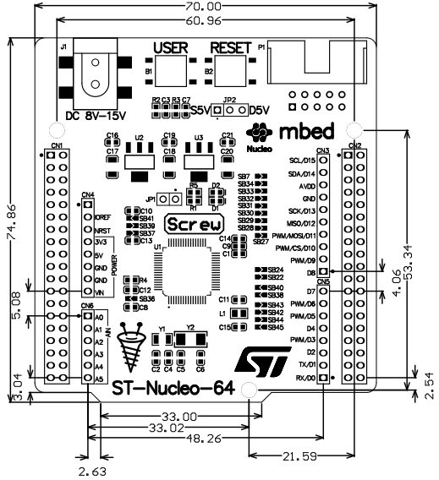

图一 机械尺寸，单位mm

1. 元件布局

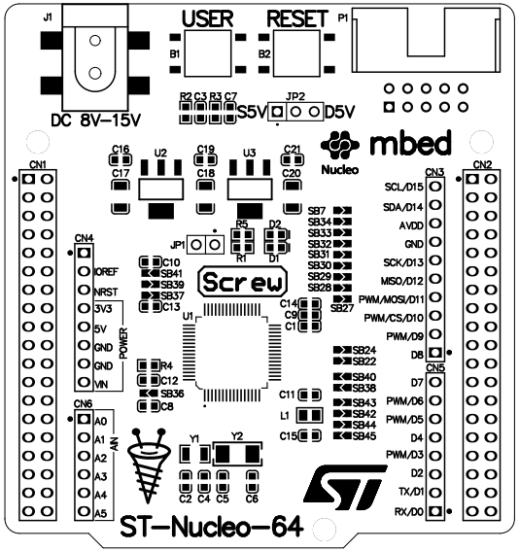

图2 元件布局

**跳线及短接子配置**

1. 跳线JP1,JP2配置
2. 电源选择

|  |  |
| --- | --- |
| 名称 | 描述 |
| JP1 | 使用调试器电源（默认） |
| 使用J1外部电源（7~12V） |

1. 芯片功耗测量(IDD)

JP2用来串入电流表来测试STM32芯片的功耗，所以，JP2后端只接有芯片，默认JP2闭合。

1. 短接子配置
2. 用户LED

绿灯D1通过SB7连接到Ardunio的D13，D13根据不同的芯片型号，有如下定义：

|  |  |  |  |  |  |
| --- | --- | --- | --- | --- | --- |
| 名称 | 短接子 | Ardunio端口 | 短接子 | 芯片型号 | IO |
| 绿灯D1 | SB7  默认闭合 | D13/SCK | SB1 | 非STM32F302 | PA5/PIN21 |
| SB2 | STM32F302 | PB13/PIN34 |

注意：STM32F373比较特殊，没有PB13管脚，因为该器件集成了三个16-bit sigma-delta ADC，占用相应管教为外部参考电压输入。

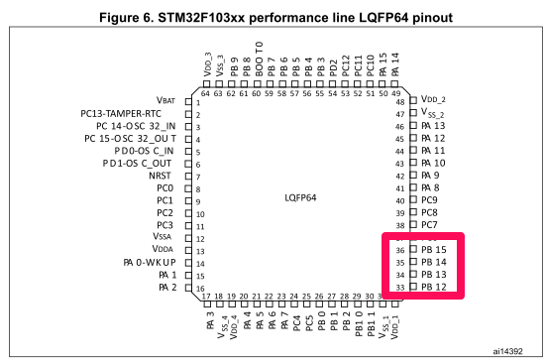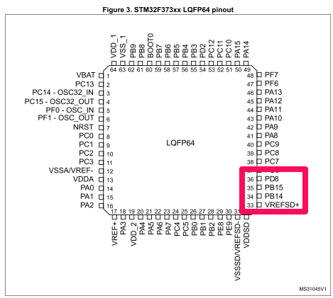

1. 用户按键

B1通过SB35连接到Morpho接口和MCU的PC13，定义如下：

|  |  |  |  |
| --- | --- | --- | --- |
| 名称 | 短接子 | Morpho端口 | MCU IO |
| B1 | SB35默认闭合 | PC13 | PC13/PIN2 |

1. USART2接口

默认不起用P1端口的USART2功能，而是连接到Ardunio端口的D0和D1，定义如下：

|  |  |  |  |  |
| --- | --- | --- | --- | --- |
| 名称 | 短接子 | IO | 短接子 | Ardunio端口 |
| P1端口RXD | SB46默认断开 | PA2/PIN16 | SB23默认闭合 | D1/TXD |
| P1端口TXD | SB47默认断开 | PA3PIN17 | SB25默认闭合 | D0/RXD |

注意：STM32F373比较特殊，因为该器件集成了三个16-bit sigma-delta ADC，占用PIN17为外部参考电压输入，PIN18为PA3。

|  |  |  |  |  |
| --- | --- | --- | --- | --- |
| 名称 | 短接子 | IO | 短接子 | Ardunio端口 |
| P1端口RXD | SB46默认断开 | PA2/PIN16 | SB23默认闭合 | D1/TXD |
| P1端口TXD | SB47默认断开 | PA3PIN18 | SB42默认闭合 | D0/RXD |

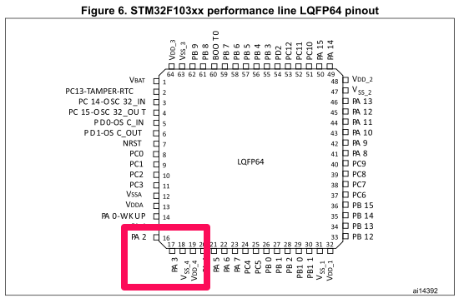 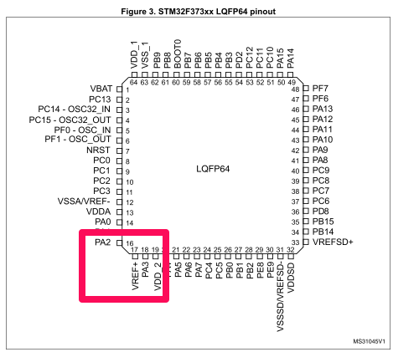

1. Morpho和Arduino复用端口说明

|  |  |  |  |  |  |  |  |
| --- | --- | --- | --- | --- | --- | --- | --- |
| 名称 | 短接子Num | | GPIO | | Morpho端口 | | Arduino端口 |
| S1 | SB21 | 闭合 | PB9 | PIN62 | PIN36 | ADC | A4 |
| SB18 | 断开 | PC1 | PIN9 | I2C | I2C |
| S2 | SB19 | 闭合 | PB8 | PIN61 | PIN38 | ADC | A5 |
| SB20 | 断开 | PC0 | PIN8 | I2C | I2C |
| S3 | x | | VBAT | PIN1 | PIN33 | VBAT | x |
| VLCD | VLCD |
| S4 | SB15 | 断开 | PF1 | PIN6 | PIN31 | IO | x |
| PD1 |
| PH1 |
| S5 | SB14 | 断开 | PF0 | PIN5 | PIN29 | IO | x |
| PD0 |
| PH0 |
| S6 | SB12 | 断开 | PC15 | PIN4 | PIN27 | IO | x |
|
| S7 | SB10 | 断开 | PC14 | PIN3 | PIN25 | IO | x |
|
| S8 | SB8 | 闭合 | PB15 | PIN361 | PIN26 | IO/ MOSI | x |
| SB9 | 断开 | PA7 | PIN23 |
| S9 | SB11 | 闭合 | PB14 | PIN351 | PIN28 | IO/ MISO | x |
| SB13 | 断开 | PA6 | PIN22 |
| S10 | SB16 | 闭合 | PB13 | PIN341 | PIN30 | IO/ SCK | x |
| SB17 | 断开 | PA5 | PIN21 |
| S11 | SB5 | 闭合 | PA7 | PIN23 | PIN15 | IO/ MOSI | D11/ MOSI |
| SB6 | 断开 | PB15 | PIN361 |
| S12 | SB3 | 闭合 | PA6 | PIN22 | PIN13 | IO/ MISO | D12/ MISO |
| SB4 | 断开 | PB14 | PIN351 |
| S13 | SB1 | 闭合 | PA5 | PIN21 | PIN11 | IO/ SCK | D13/ SCK |
| SB2 | 断开 | PB13 | PIN341 |

注意：1.这个配置不适用STM32F373，因为没有PB13管脚

1. 其他几个必须配置的短接子和元件

|  |  |
| --- | --- |
| 名称 | 说明 |
| C1 | 1.电容C1默认不焊接，F373的PIN29&PIN30为PE8&PE9 2.F401/F411/F446:VCAP1，C1位置焊接陶瓷电容(ESR<1ohm) |
| C9/C10/SB41 | 1.默认C9&C10焊接0R电阻，SB41断开 2.F200/F429:VCAP1&VCAP2(C9&C10焊接Low ESR电容，SB41断开) 3.F051/F030/F373:PF6(C9焊接0R电阻，C10断开，SB41闭合) |
| SB36 | 默认闭合，VBAT/VLCD和VDD的连接点 |
| SB45 | 默认闭合，数字地和模拟地连接 |
| SB37/SB39 | 1.默认SB37,SB38闭合，SB39&SB40断开 2.F051/F030/F373:PF7(SB39闭合，SB37断开) 3.F051/F030:PF5(SB40闭合，SB38断开) |
| SB38/SB40 |
| SB42/SB43/SB44 | 1.默认SB44闭合，SB42&SB43断开 2.F373:PA3(SB42闭合，SB43&SB44断开) 3.F303:PF4(SB43闭合，SB42&SB44断开) |
| SB48 | 默认断开，使用定制ST-Link V2-1时闭合，可使用SWO功能 |
| SB27-SB34 | 1.默认&F302:SB28&SB29&SB31&SB33闭合，其它断开 2.F373:SB27&SB30&SB32&SB34闭合，其它断开 |
| SB22/SB24 | 默认SB22闭合，SB24断开 |

**评估板端口标示**

NUCLEO-F030R8

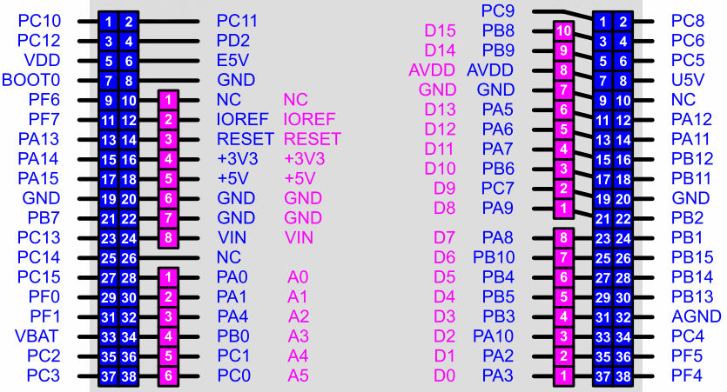

NUCLEO-F091RC

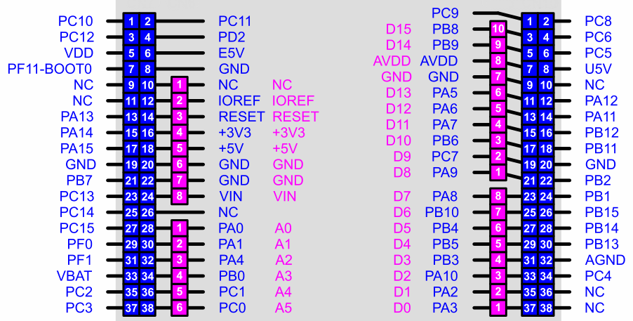

NUCLEO-F103RB

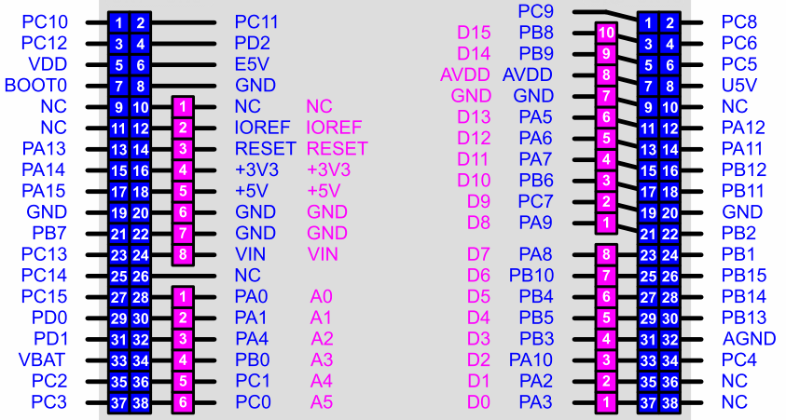

NUCLEO-F302R8

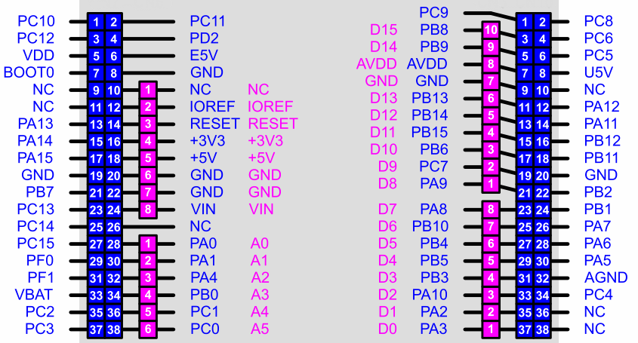

NUCLEO-F401RE

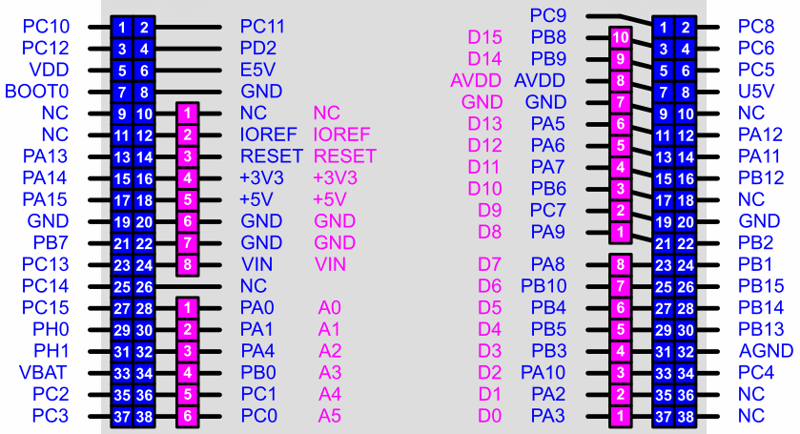

NUCLEO-L073RZ

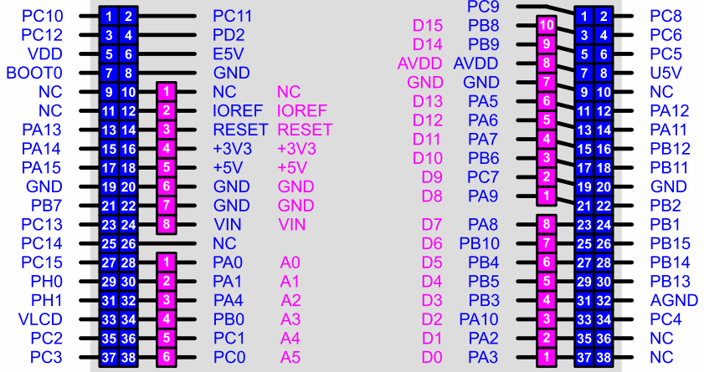

NUCLEO-F446RE

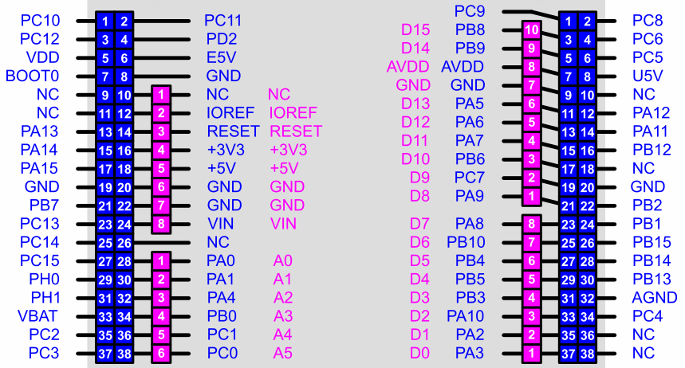

**调试工具**

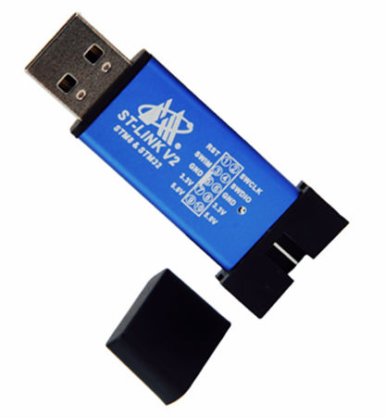 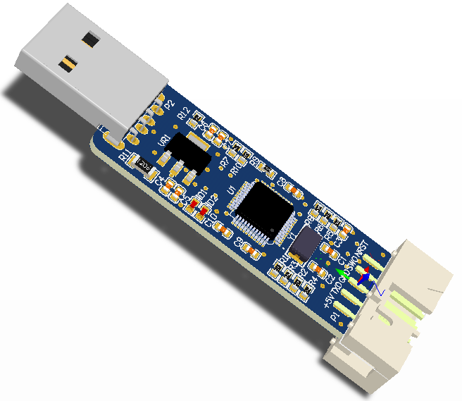

ST-LINK V2 ST-LINK V2-1

Keil生成bin文件方法：

fromelf.exe是Realview MDK中生成*.bin格式文件的工具。

fromelf.exe转换工具的语法格式如下：

fromelf [options] input_file

其中[options]包括的选项及详细描述如下。

命令选项如下：

--help 显示帮助信息

--vsn 显示版本信息

--output file 输出文件(默认的输出为文本格式)

--nodebug 在生成的映象中不包含调试信息

--nolinkview 在生成的映象中不包含段的信息

二进制输出格式：

--bin 生成Plain Binary格式的文件

--m32 生成Motorola 32位十六进制格式的文件

--i32 生成Intel 32位十六进制格式的文件

--vhx 面向字节的位十六进制格式的文件t

--base addr 设置m32，i32格式文件的基地址

--text 显示文本信息

文本信息的标志

-v 打印详细信息

-a 打印数据地址(针对带调试信息的映象)

-d 打印数据段的内容

-e 打印表达式表print exception tables

-f 打印消除虚函数的信息

-g 打印调试表print debug tables

-r 打印重定位信息

-s 打印字符表

-t 打印字符串表

-y 打印动态段的内容

-z 打印代码和数据大小的信息

在掌握了fromelf转换工具的语法格式以后，下面将介绍它在Realview MDK中的使用方法：

1.新建一个工程，例如test.uvproj；

2.打开Options for Target对话框.

3.选择User标签页；构选

After Build/Rebuild框中的Run #1多选框，在后边的文本框中输入

C:\Install Software\KEIL\ARM\ARMCC\bin\fromelf.exe --bin --output ./Out/test.bin ./Out /test.axf

红色部分为fromelf.exe的绝对地址，根据自己的实际情况填写，我的keil是默认安装在C盘的。蓝色部分为选项，不用更改。绿色部分是生成的bin文件路径及文件名，我设置为工程根目录下的obj方件夹，文件名为test.bin。橙色部分为axf文件的路径，根据实际情况设置，我的是在obj文件夹下。

4.重新编译文件，在工程根目录下生成了test.bin文件

更新说明：

|  |  |  |
| --- | --- | --- |
| 修改人 | 时间 | 说明 |
| Jack | 2017.11.12 | 创建文档，完成初稿 |
|  |  |  |